某型圆柱滚子轴承打滑分析及改进
李鹏杰，满维伟，杨兵华
（中国航发湖南动力机械研究所，湖南 株洲 412002）
摘 要：针对某型发动机后支点圆柱滚子轴承出现内圈滚道打滑蹭伤的故障，分析发现径向游隙偏大是造成轴承易打滑的主要原因，通过减小径向游隙的方法进行改进设计，经试验验证改进措施有效。
关键词：航空发动机；圆柱滚子轴承；打滑；径向游隙；三瓣波滚道
中图分类号： 文献标志码：B 文章编号：
Slip Analysis and Improvement of a Cylindrical Roller Bearing
Li Pengjie，Man Weiwei，Yang Binghua
（AECC HUNAN AVIATION POWERPLANT RESEARCH INSTITUTE， Zhuzhou ，China 412002）
Abstract : In view of the failure of a certain type of engine rear fulcrum cylindrical roller bearing with inner race sliding and scratch, it was found that large radial clearance was the cause of the bearing slipping easily. The improvement design was carried out by reducing the radial clearance，and the improvement measure was proved to be effective through the test.
Key words: aircraft engine；cylindrical roller bearing；slip；radial clearance；trilobe raceway

航空发动机设计中经常使用高速圆柱滚子轴承作为发动机转子的后支点，球轴承作为前支点，共同作用支承发动机转子，后支点主要用来承受发动机转子的不平衡、自重、惯性载荷等径向载荷。由于转速高、转子轻的特点，造成后支点圆柱滚子轴承的滚子拖动力不足，容易出现打滑蹭伤。一旦出现滑蹭损伤，就会破坏表面粗糙度、加大摩擦系数，加速轴承磨损失效^{[1]}。
目前，通常采用减少径向游隙、保持架定位于内圈、采用“非圆滚道”轴承施加预载等方法增加滚子的拖动力来防止轴承打滑^{[2-3]}。轴承磨损、振动、温升、载荷分布、疲劳寿命等受到游隙的直接影响^{[4]}。因此合理的设计游隙对轴承的疲劳寿命及承载能力至关重要。
本文基于某型轴承打滑故障，先从分析打滑原因入手，提出改进措施并通过分析及试验验证改进措施的有效性，解决轴承易打滑的问题。

1故障轴承情况
近期某型发动机在工厂试车过程后，分解检查发现发动机后支点圆柱滚子轴承出现内圈滚道打滑蹭伤（见图1），用肉眼观察内圈滚道蹭伤区具有灰白色霜雾状的特征，显微镜下观察有金属的迁移现象，表面粗糙度精度降低，滚子工作区域有轻微磨痕，保持架外径两侧银层有轻微刮磨，无手感，轴承其余外观无异常，旋转灵活。
故障轴承外圈固定在弹支上，弹支固定在中介机匣上，内圈安装在涡轮轴上，使用锁紧螺母压紧，通过两个喷嘴进行喷射润滑冷却。
轴承外圈滚道采用“非圆滚道”思路设计成三瓣波形，目的是为了增加非工作区域滚子的预紧力，优化滚动体受力分布并提高轻载下的接触应力，防止打滑。保持架外引导，其结构形式如图2所示。设计径向游隙：105μm～115μm。复查其他发动机的装机记录，发现该类似内圈滚道打滑现象已出现多次。
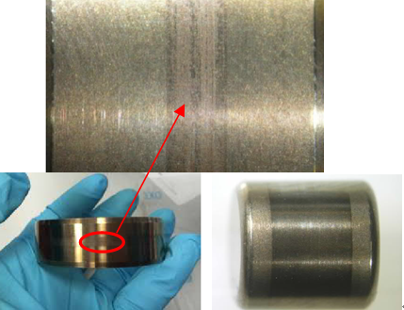
图1轴承内圈滚道打滑和滚子磨痕
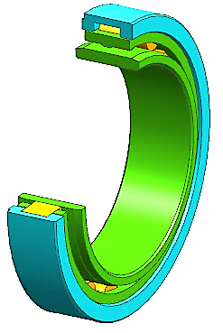
- 轴承结构示意图

2 打滑原因分析
一般而言，滚子轴承出现轻载打滑是拖动力过小造成的。三瓣波滚道轴承共三个承载区，沿径向力方向的承载区为主要承载区。在外部载荷作用下，轴承的正常运转是依靠主动套圈（内圈）与滚动体之间因滚动摩擦产生的摩擦力，该摩擦力作为拖动力带动滚动体和保持架组件运转。若拖动力小于作用在滚动体与保持架组件上的各种阻力之和，则套圈滚道与滚动体之间会产生严重的打滑现象，导致接触表面蹭伤^{[2-3]}。
摩擦力大小取决于滚子与滚道处润滑剂的力学性能。在相同有效的滚子接触面积下，接触载荷越大，接触应力和摩擦力也会相应增大。
而径向游隙直接影响着滚子轴承的接触载荷和接触应力。适当减小径向游隙，可以增加受载荷的滚子数，增加拖动力，但接触应力也会相应增加，最大许可接触应力受轴承材料限制。目前国际上通用的轴承（全钢轴承）设计准则，轴承在最大载荷（连续状态）下，接触应力应小于2000MPa（球轴承）或1800MPa（滚子轴承）；轴承最大短时过载时，接触应力应小于4200MPa（球轴承）或4000MPa（滚子轴承）。
在实际工作过程中，发动机的转子自重较轻，使作用在轴承上的径向很小，另外轴承转速很高（dn值达到了2.2x10⁶mm·r/min)，滚动体离心力较大，离心力的作用不能忽略。因此轴承载荷主要考虑机动飞行下产生的惯性载荷和高速产生的离心力。在某些情况下，两者作用力方向相反会抵消一部分，可能造成轴承轻载或零载，因摩擦产生的拖动力也相应地会变小，导致轴承高速轻载打滑。
轴承载荷见表1，对所有工况进行计算，相同游隙下发现工况1下滚子中心与轴承内、外圈滚道接触应力最小。根据文献^{[8]}，轴承打滑率与疲劳寿命随滚子与滚道间的接触载荷的减小而增大。因此工况1轴承易打滑。
表1 轴承工作时承受的载荷 单位：N
工况 | 转速/rpm | 载荷 |  | 备注
工况 | 转速/rpm | 惯性载荷 | 离心力 | 备注
1 | 37000 | 105 | 125 | 地慢
2 | 43500 | 330 | 178 | 飞行
3 | 43500 | 600 | 178 | 飞行
4 | 43500 | 1200 | 178 | 飞行
5 | 45000 | 680 | 191 | 飞行
6 | 45000 | 1200 | 191 | 飞行
7 | 45000 | 2500 | 191 | 短时过载
计算分析了工况1下不同径向游隙（改进前）下受工作载荷最大的滚子与套圈滚道接触区域的接触应力，结果见图3。得知最小游隙105μm下，滚子中心与轴承内、外圈滚道接触的最大应力为1153MPa、1278 MPa，较限制值1800MPa有36%、29%的裕度，说明轴承整体应力水平较低，处于合理的应力水平。在最大游隙115μm下，滚子中心与内圈滚道接触的最大应力仅为400MPa，若再考虑滑油粘度及扰动阻力，保持架与外圈滚道的油膜粘性阻力等，轴承打滑的风险较大。
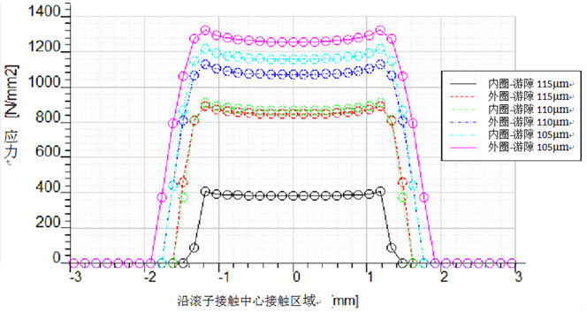
图2改进前轴承滚子与套圈滚道接触区域应力

3改进措施

3.1设计改进
根据文献^{[5-8]}的分析：对于三瓣波轴承（见图4），适当减小滚子滚道轮廓最低点半径可以增加滚子与滚道间的接触载荷。承载区面积与承载滚子数随滚道轮廓最低点半径和滚道轮廓高低点差值（凸出量）的增大而减小。确定滚道轮廓最低点半径后，保证凸出量不变，则最大滚子载荷基本不变。由于最大滚子载荷基本不变，轴承的疲劳寿命变化很小。
另外将保持架外圈引导改成内圈引导，一定程度上可以增加轴承的抗打滑能力，但是需重新进行保持架及间隙控制等设计，对轴承的润滑结构如喷嘴位置和喷射方向等进行相应改动。因此保持架引导方式不宜改动，轴承相关的润滑等零部件仍可沿用。
综合考虑轴承的疲劳寿命和抗打滑能力，可选择适当减小滚道轮廓最低点半径和三瓣波凸出量保持不变的设计。在原来外滚道的设计基础上，外滚道三瓣波形三个最高点和三个最低点（图4中的两个圆）连接成的两个圆直径可分别减小10μm ，三瓣波凸出量保持不变，径向游隙减小为95～105μm。设计改进后的三瓣波形加工只需调整加工外圈滚道的相关参数，厂家制造的
工艺成本较低。
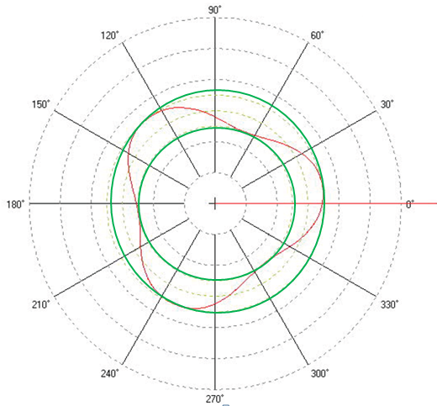
- 外圈滚道三瓣波波形

3.2轴承应力及寿命计算
计算分析了工况1下径向游隙95μm～105μm（改进后）下受工作载荷最大的滚子与套圈滚道接触区域的接触应力。
图5为改进后滚子与套圈滚道接触区域的接触应力，结果表明在最大游隙105μm下，滚子与轴承内圈接触最大应力840MPa，相对改进前只有400MPa的情况，抗打滑能力增强许多。同时，在最小径向游隙95μm下，滚子与内、外圈最大接触应力1378MPa 、1432MPa，虽然分别较改进前1153MPa、 1278MPa大，但还是满足小于1800MPa的要求。
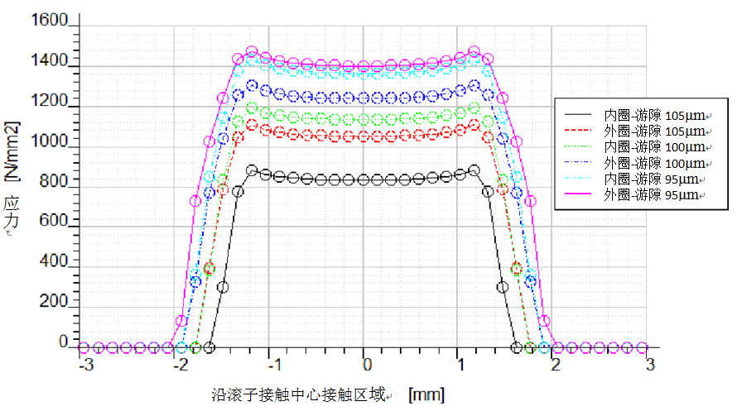
- 改进后轴承滚子与套圈滚道接触区域应力
根据表1对改进前、改进后轴承进行套圈滚道最大接触应力及疲劳寿命计算，见表2和表3。
表2改进前、后轴承套圈最大应力计算 单位：MPa
工况 | 改进后 |  | 改进前
工况 | 内圈 | 外圈 | 内圈 | 外圈
1 | 1378 | 1432 | 1153 | 1278
2 | 1553 | 1620 | 1367 | 1494
3 | 1646 | 1688 | 1513 | 1592
4 | 1821 | 1817 | 1772 | 1781
5 | 1666 | 1715 | 1611 | 1675
6 | 1818 | 1827 | 1768 | 1791
7 | 2019 | 1816 | 1974 | 1777
表3改进前、改进后轴承寿命计算
寿命 | 改进后 | 改进前
L₁₀ （h） | 3300 | 4200
由表2知，过载情况下改进后轴承内圈、外圈滚道最大接触应力分别为2019MPa、1816MPa仍然满足短时过载滚子接触应力小于4000MPa的要求。在工况4和工况6下，改进后轴承内圈、外圈滚道最大接触应力最高达到了1827MPa，较标准值1800MPa稍大，远小于短时过载滚子接触应力小于4000MPa的要求，两个工况占发动机时间比例很小，轴承在此工况下短时间工作是安全的。
由表3知，改进后的轴承寿命3300h仍然满足大于1000h的轴承寿命要求。
通过对改进前后轴承应力及寿命的分析比较，改进后的轴承在相同工况条件下滚子与套圈的接触应力明显增大，提高了轴承的抗打滑蹭伤能力。

4试验验证
对改进设计的轴承进行了试制和试验验证，在轴承试验器上完成了50h性能试验和滑油中断试验。试验后轴承整体外观良好、运转灵活，试验轴承外形接口尺寸、游隙检测合格，滚道有正常的接触痕迹，见图6。
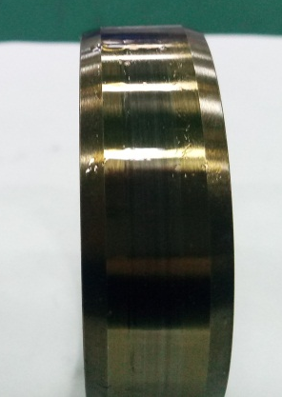
接触痕迹
- 改进后轴承内圈的接触痕迹
另外改进后轴承随整机完成了60h持久试车和滑油中断试车、完成了首翻期试车和在工厂内随8台份整机完成了工厂试车，分解检查未发现打滑现象。
轴承试验器试验和整机试验的结果表明：改进后的轴承比改进前的轴承抗打滑能力更强，将设计游隙改小为95～105μm的措施有效。

5 结论
通过分析改进前的滚子与内、外圈的接触应力，发现工况1在最大游隙下滚子应力较低容易发生打滑。本次轴承内圈滚道打滑的原因为设计径向游隙偏大，造成轴承高速工作过程中拖动力不足。
改进后的轴承在所有工况下内外圈接触应力有所增加，但仍在轴承材料的承受许可范围内，抗打滑能力较改进前增强。

参考文献：
[1] 陈光.航空发动机轴承的滑蹭损伤与防止措施[J].燃气涡轮试验与研究,2004,17（3）：58-60.
[2] 刘小凤.航空发动机轴承预载的加载方法与工程实践[J].燃气涡轮试验与研究,2010,23（2）：35-51.
[3] 罗继伟,马伟,杨咸启,罗天宇.滚动轴承分析（原书第5版）:第1卷 轴承技术的基本概念.北京:机械工业出版社,2009.10:49.
[4] 朱亮亮,林素敏,吕秋硕,高瞩，吉晓民.滚动轴承径向游隙的研究与优化[J].机械研究与应用,2017,6（27）:9-11.
[5] 周志澜,马纯民等.航空发动机主轴轴承失效分析[M].北京:科学出版社,1998.4:112.
[6] 杨明亮等.三瓣波滚子轴承不同凸出量对比试验分析[J].哈尔滨轴承,2018,39（3）:9-12.
[7] 卢振伟,卢羽佳,邓四二.三瓣波滚子轴承载荷分布特性研究[J].轴承,2016（9）:1-6.
[8] 洪杰,苗学文,王大伟,马艳红.航空发动机滚子轴承分布及寿命计算 [J].轴承,2008,26（2）:397-40.

.

6 作者简介及联系方式
李鹏杰，男，湖南娄底，1985年10月，研究生，工程师，中国航发湖南动力机械研究所，研究方向为发动机轴承设计、试验及应用，电话18073369062。邮寄地址：湖南省株洲市恒大名都4栋3001

